## 1. 如果自己电脑版本是win10企业版非常好，不需要安装virtual box就可以安装了

## 2.下载地址

<https://docs.docker.com/docker-for-windows/install/#download-docker-for-windows>

## 3.安装

## 4.安装好之后要将我们的CPU虚拟化设置为启动状态

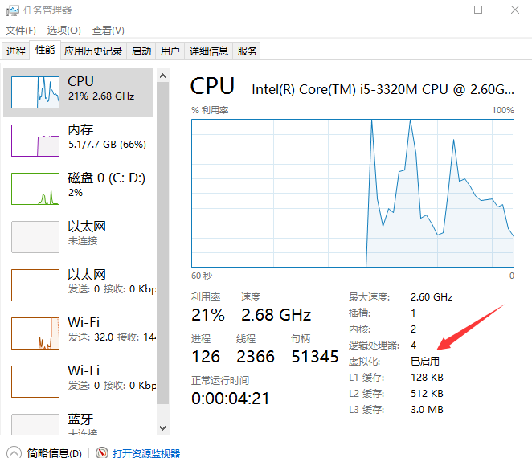

## 4.1如何设置虚拟化为打开状态

### 1.以我的电脑为例 启动电脑进入BIOS，(F1)

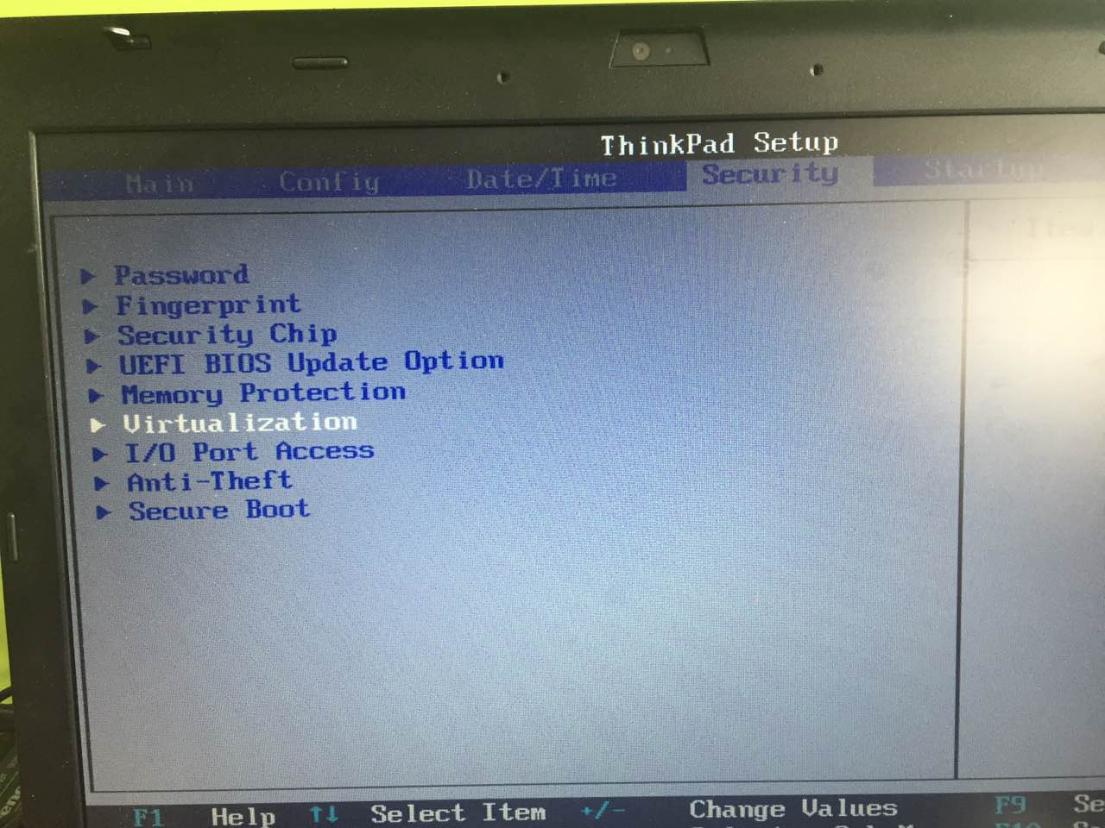

### 2.设置为启动

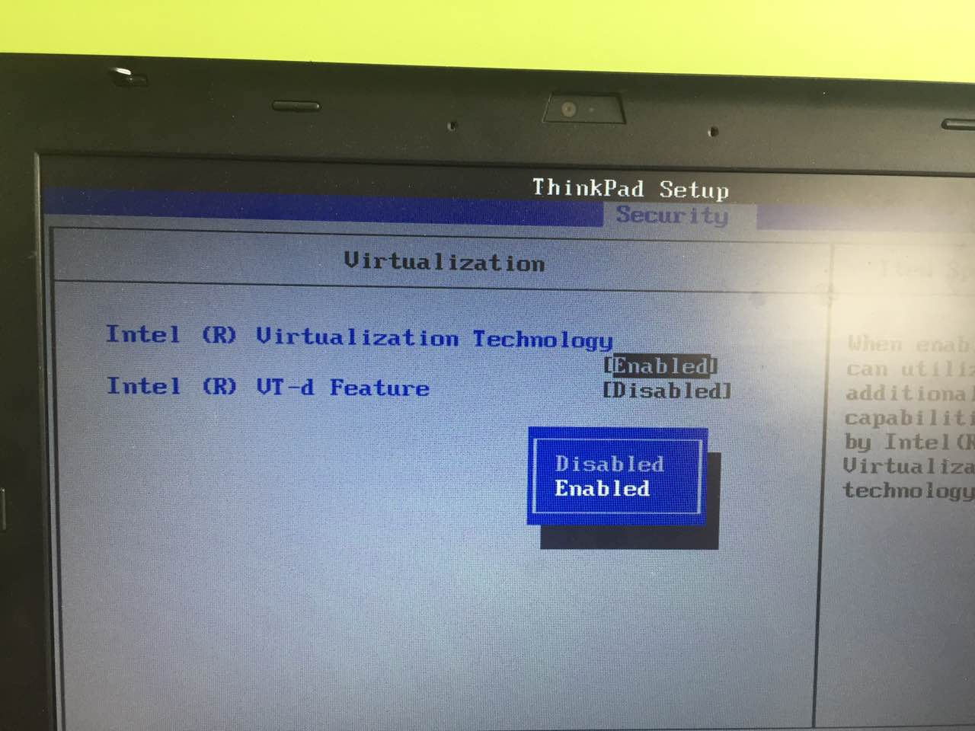

## 5.测试是否安装成功，打开git

### docker run hello-world

### 